FORMULARZ ZGŁOSZENIA
DPD MISTRZOSTWA POLSKI JKA 2019
Dzieci Kadetów Juniorów Seniorów
pod patronatem Burmistrza Grodziska Mazowieckiego

KLUB:
TRENERZY :
TELEFON KONTAKTOWY:

Lp. | Imię i nazwisko | Data urodzenia  (dzień, miesiąc, rok) | Stopień | KATA | KUMITE | KATA TEAM | ROZMIAR KOSZULKI
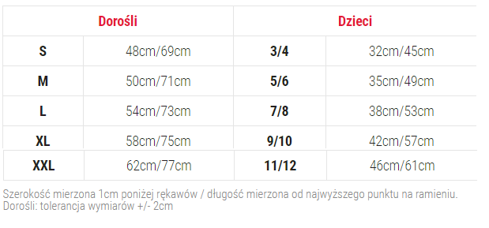

DODATKOWY OBIAD – 16 zł / osoba
Ilość: …………………..

